Forbind sætningerne. Der er flere sætning 2 end sætning 1. (2 point)
 | Sætning 2
a | del partido comunista
b | cuando el autobús en el que ella viajaba fue arrollado por un tranvía.
c | que ella era una paloma.
d | una pintora de México.
e | cuando era niña.
f | fotógrafo Guillermo Kahlo, inmigrante alemán nacionalizado mexicano, y de Matilde Calderón, mexicana.
g | no ha sido fácil.
h | tras una serie de infidelidades
i | no consiste en problemas

 | Sætning 1
1 | Frida Kahlo es
2 | La vida de Frida Kahlo
3 | Frida y Diego eran miembros
4 | Frida fue la tercera hija del
5 | Frida sufrió un grave accidente
6 | Kahlo y Rivera se divorcian
7 | Kahlo tuvo polio
8 | Diego era enorme y obeso mientras

Sætning 1 | 1 | 2 | 3 | 4 | 5 | 6 | 7 | 8
Sætning 2

Forbind ordene fra teksten i venstre spalte med antonymerne
i højre spalte. (2 point)
 | Ord fra tekst
1 | Nacer
2 | Enfermedad
3 | Indígena
4 | Falsedad
5 | Largo
6 | Dolor
7 | Creer
8 | Tristeza

 | Antonym
a | Gusto
b | Saber
c | Corto
d | Europea
e | Sano
f | Alegría
g | Morir
h | Honestidad

 | 1 | 2 | 3 | 4 | 5 | 6 | 7 | 8
Svar

Forbind ordene fra teksten i venstre spalte med forklaringen i
højre spalte. (2 point)
a | Conservar algo en su ser
b | Ambos al mismo tiempo
c | Tener dolor
d | Cuando algo es tradicional
e | Espacio de tiempo
f | Pensar sobre algo analizándolo con  atención
g | Origen de algo
h | Tener con otra algo en común

1 | Considerar
2 | Época
3 | Raíces
4 | Mantener
5 | Compartir
6 | Convencional
7 | Sufrimiento
8 | Mutuamente

 | 1 | 2 | 3 | 4 | 5 | 6 | 7 | 8
Svar

Vælg det korrekte af de fremhævede ord. (3 point)

En la calle de Londres es / está / hay una casa muy rica en colores. Es la casa azul; la casa paterna de Frida Kahlo. Frida Kahlo es unas de las artistas mexicanas más famosas en / de / del / al mundo. Es importante sabemos / saber / sabe / saben que la vida de Frida no ha sido fácil después de su accidente. Sus obras lo / le / les / la demuestran.
Esa / esto / este / aquella vida con sufrimiento no solo ha sido llena de dolor. El Amor entre Frida y Diego ha sido intenso / intensos / intensa / intensamente, aunque ha consistido en infidelidades. Parece que, aunque han tenido sus / suyo / su problemas, el amor entre los dos era enorme. La pareja no tuvo / tuvieron / tuvimos / tuve hijos a causa del accidente de Frida.

Skriv korrekte sætninger ved at sætte ordene/ordklyngerne i
den rigtige rækkefølge. Der kan være flere muligheder. (3 point)

- pintora es una Frida mexicana

- la estaba pintora Diego casada con

- el era la elefante mientas era Diego que Frida paloma

- sufrió su accidentes en Frida dos vida graves

Vælg den korrekte betydning på dansk af de spanske sætninger. (3 point)

- Los autorretratos han sido exhibidos en todo el mundo
  - Selvportrætterne er blevet udstillet i hele verden
  - Selvportrætterne var blevet udstillet i hele verden
  - Selvportrætterne vil blive udstillet i hele verden
  - Selvportrætterne udstilles i hele verden

- ¿Es tu pintura favorita? Sí, me la dio Paola
  - Er det dit yndlingsmaleri? Ja, jeg har givet den til Paola
  - Er det dit yndlingsmaleri? Ja, Paola giver mig den
  - Er det dit yndlingsmaleri? Ja, jeg gav den til Paola
  - Er det dit yndlingsmaleri? Ja, Paola gav mig den

- Dejas de leer textos de Frida Kahlo
  - Du begynder at læse tekster om Frida Kahlo
  - Du læser igen tekster om Frida Kahlo
  - Du har lige læst tekster om Frida Kahlo
  - Du holder op med at læse tekster om Frida Kahlo

Omskriv sætninger til singularis fra pluralis. Husk at tilpasse udsagnsord og tillægsord.

(3 point)

La pintura representa el sufrimiento de Frida

___________________________________________________________________________

La mujer expresa su dolor a través del arte

___________________________________________________________________________

El autorretrato es un cuadro de sí mismo

___________________________________________________________________________

___________________________________________________________________________

Indsæt et passende verbum (udsagnsord), og bøj det i den korrekte
form i præsens (nutid). Verberne må kun bruges én gang. (5 point)

Enamorarse – ser – venir – pintar – estar – gustar – contar – pensar

A mucha gente le Frida Kahlo. Frida Kahlo ___________ una pintora famosa que de México. Durante su vida _________ muchos cuadros, especialmente autorretratos extraordinarios con elementos extraños. En su juventud del pintor, Diego Riveras, que es un artista famoso de México también. ____________ divorciados una vez, pero se casaron de nuevo en 1940. La madre de Frida Kahlo _________________que es un matrimonio entre un elefante y una paloma. ¿Qué ____ tú sobre Frida Kahlo y su arte?

Omskriv fra præsens (nutid) til perfektum (førnutid)

Frida pinta muchos autoretratos

_______________________________________________________________

Frida expresa sus sentimientos a través del arte

_______________________________________________________________

Los artistas mexicanos representan la identidad del país

_________________________________________________________

Fortæl historien bag billedet. Skriv 4 sætninger på spansk. (5 point)

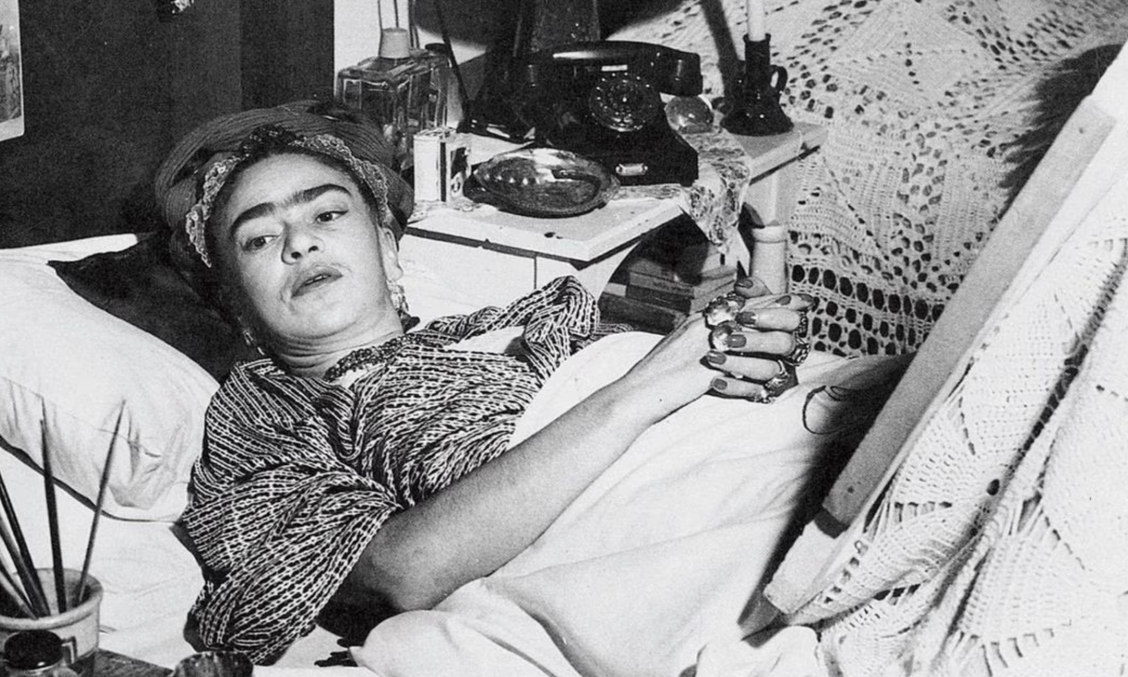

- Beskriv billedet med 4 sammenhængende sætninger på spansk.
Brug mindst 3 adjektiver. (5 point)
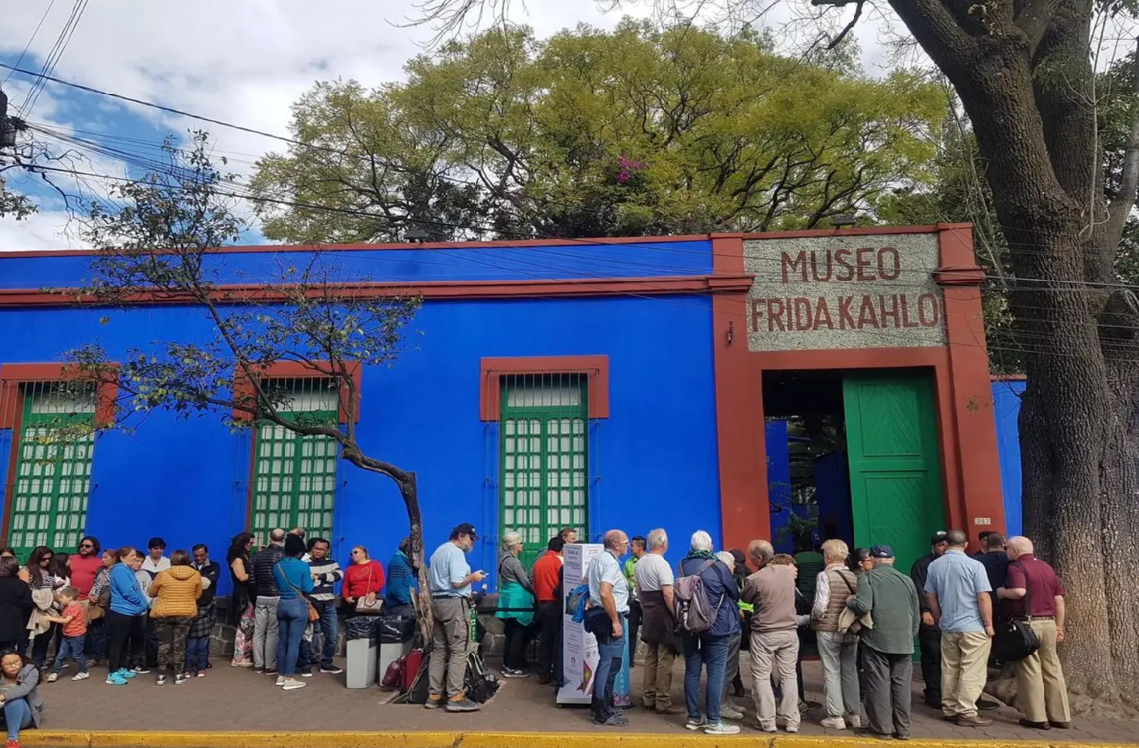

Hvad siger personerne på billedet? Skriv en dialog på
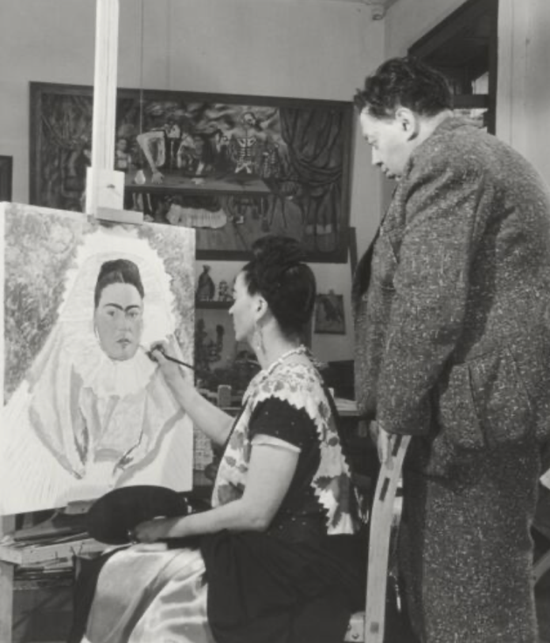
spansk på 6 replikker. (5 point


